TA MELOG:
Conception d’un système de placement de
containers sur une plateforme de stockage

Architecture du programme :

Le programme est bâti sur sur une architecture MVC (Modèle Vue Contrôleur). On considère alors que le TA regroupe uniquement la partie Modèle du programme. On rajoute aussi un Observer.

Modèle :
Toute la partie logique est totalement intégrée dans le modèle. Le modèle peut notifier les interfaces qu'il observe grâce à une implémentation du pattern observer. Le pattern est fonctionnel.

Vue :
La vue transmet au contrôleur les interactions avec l'utilisateur. Nous n'avons pas pris le temps de finir la vue. Elle est fonctionnelle mais très limitée. En revanche, la création d'une vue n'est pas très complexe grâce aux Jframes.

Requêtes SQL :
On peut noter que toute la complexité algorithmique du modèle se situe dans les requêtes SQL. En effet, c'est la requête SQL qui permet de trouver, compter les places libres ou occupées.
Nous avons utilisé le système de Gestion de Bases de Données SQLite, qui nous a paru le plus adapté pour cet exercice. Les bibliothèques Java permettent aussi une totale abstraction vis à vis du SGBD.

Jeux d'essais :
Les jeux d'essais sont pris en charge par des tests unitaires. Le plugin Suffire Report de Maven permet de lister les résultats des tests, donc des jeux d'essais. (cf annexe)

Versionnement et gestion du projet :

Le programme est géré par Maven et le versionnement se fat grâce à Git. Il est d'ailleurs possible de consulter le repository Git sur GitHub : http://github.com/divarvel/TA-Melog

Maven permet la mise en place de tests unitaires grâce au framework Junit. Les jeux d'essais sont donc réalisés grâce aux tests unitaires. Maven génère ainsi un site web regroupant les rapports d'erreurs et les informations utiles au projet (licence, auteurs, …) Maven permet de plus de gérer un package comportant les classes compilées du programme (Analogie avec le Makefile, en plus puissant mais tout aussi verbeux !)

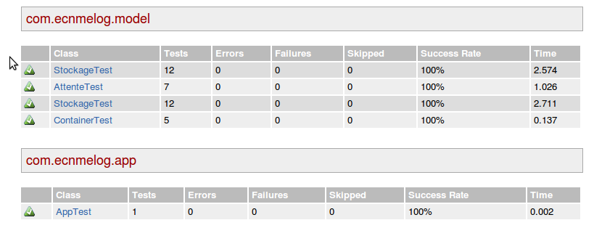
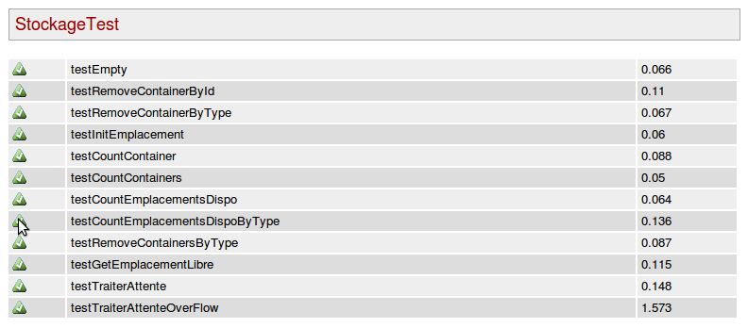
Annexe :

